**Festival Educ’Art 2021**

**29 juin au musée Edgard CLERC**

**De 18h à 20h30**

**Edito**

L’Education Artistique et Culturelle (EAC), priorité du Ministère de la Culture, relève d’une politique de démocratisation. Elle vise à sensibiliser les enfants, les jeunes, mais aussi l’ensemble de la population à l’art et à la culture.

La DAC Guadeloupe, en lien avec les partenaires de la communauté éducative et artistique, a impulsé un projet de structuration de l’EAC en s’appuyant sur trois associations de proximité : Correspon’danse, La Clé des Arts et Défi Céfrim.

Ces pôles structurants, bénéficient d’une grande connaissance de leur territoire et de leur public, référents territoriaux de la vie artistique et culturelle. Ainsi, ils participent au rééquilibrage géographique, en déployant leurs projets au sein de territoires ruraux, majoritaires sur l’île.

Le festival Educ’Art sera l’occasion de mettre en lumière les artistes au centre du dispositif « 100 % EAC », levier pour la réussite et l’épanouissement personnel.

**Qui sont les acteurs ? Présentation des Pôles Structurants**

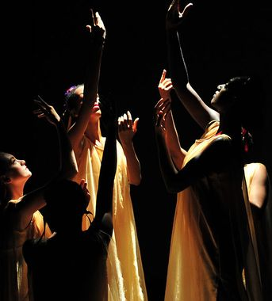**Correspon’danse**

Association créée en 200, c’est un relais au service du scolaire, de l’extra- scolaire et de l’insertion professionnelle pour créer et rassembler par la danse, mais aussi une structure d’échanges et de partages de pratiques, de rencontres artistiques, de transmission et de création dont l’objectif est de créer des passerelles dans l’univers de la danse pour tous les corps. Correspon’danse : une histoire d’échanges pluriels avec la danse comme langage commun…

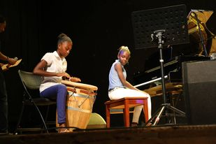

**CEFRIM**

Centre d’éveil, de formation, de rencontre et d’information pour la musique, il assure l’éducation artistique et culturelle depuis 30 ans. Sur le plan artistique il utilise les pédagogies universelles et sur le plan culturel il a fait des recherches pour concevoir un programme afin de développer la créativité, l’improvisation et la musique en formation d’orchestre dès le plus jeune âge.

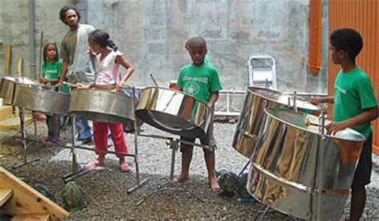**La Clé des Arts**

L'Académie de musique et de chant « La clé des art Henri Salvador » créée en 2000 a toujours œuvré afin que l'enseignement de la Musique soit accessible au plus grand nombre. L’Ecole travaille dans le but de révéler le talent des jeunes artistes originaires de la Guadeloupe (plus de 800 élèves) afin qu’ils puissent s'exprimer au-delà des frontières régionales : Accès aux écoles professionnelles et Universités de Musique, Conservatoires internationaux. La philosophie de cette école est basée sur l’épanouissement de chacun par la musique et les arts.

**Partenariats**

**Les partenaires institutionnels**

Les villes du Moule, des Abymes, de la Désirade ; le Conseil Départemental ; le Rectorat

Aux enseignants qui se sont engagés toute l’année avec leurs élèves : les écoles d’Anse Bertrand (Guéry, Moustache et Plaisance), de Port-Louis (Erhard, Narayanan), du Moule (Grands Fonds, Adélaïde, Galleron et Girard), de Saint-François (Judith, Raisins Clairs et Bragelone), de Saint-Anne (Maragnès, Bicep, Valier),de Petit-Bourg (Gériac), de Marie Galante (Saint-louis), les collèges d’Anse Bertrand , Le Moule, Saint-François et Douville (Saint-Anne), les lycées du Moule (LEP Delgrès) et LPO de Port-Louis.

**Les acteurs culturels**

Ciné Woulé, Correspon’danse, Céfrim, La clé des Arts

**Les Artistes**

Qui par leur professionnalisme ont fait entrer la danse et la musique dans les établissements. Ils ont permis des étincelles de création pour les élèves. Ils ont contribué à adoucir une année scolaire et ont apporté enthousiasme, apaisement et créativité ;

Pour la danse : Jean Claude Bardu, Cie La Mangrove, Cie LASAYE, collectif HEDO  
Pour les pratiques instrumentales : Jean Fred Castry, Privat Mouëza, Marcel Magnat, Laura Tardieu, Jean Yves Adelo, Sébastien Drumeaux, Audrey Clodion, Pierre Valier  
Pour le chant chorale : Sophie Gibelin

Festival Educ’Art 2021 a engagé :  
plus de 500 élèves dans la danse et sensibilisé plus de 1 000 élèves dans le rôle de spectateur, 203 élèves dans les pratiques instrumentales et 63 élèves dans le chant choral.